BÉ KHÁM PHÁ BÃI BIỂN QUÊ HƯƠNG
Thực hiện công văn số 63/KH-UBND ngày 13/4/2026 của UBND xã Hải Tiến về Tổ chức hoạt động hưởng ứng tuần lễ Du lịch biển năm 2026. Trường Mầm non Hải Lý tổ chức cho các con trải nghiệm khám phá bãi biển quê hương. Với mong muốn mang đến cho trẻ cơ hội “học bằng trải nghiệm - lớn lên từ cảm nhận”, nhà trường đã tổ chức hoạt động ngoại khóa “Bé khám phá bãi biển quê hương” một hành trình vừa vui tươi, vừa giàu giá trị giáo dục.
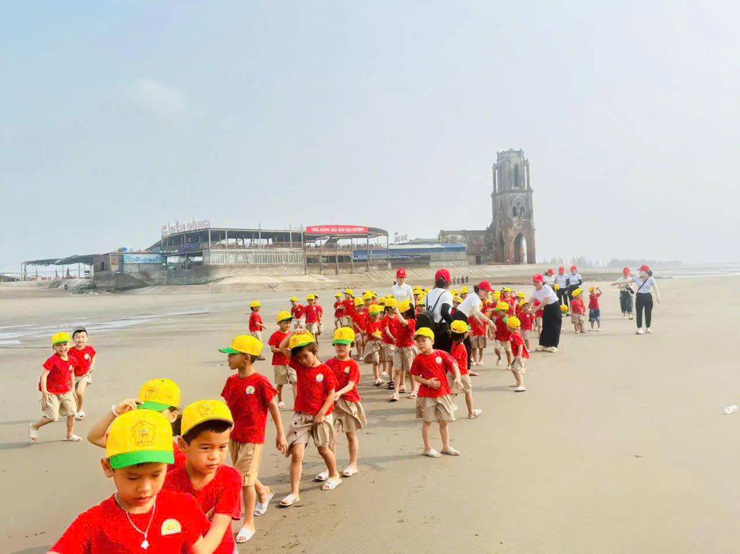
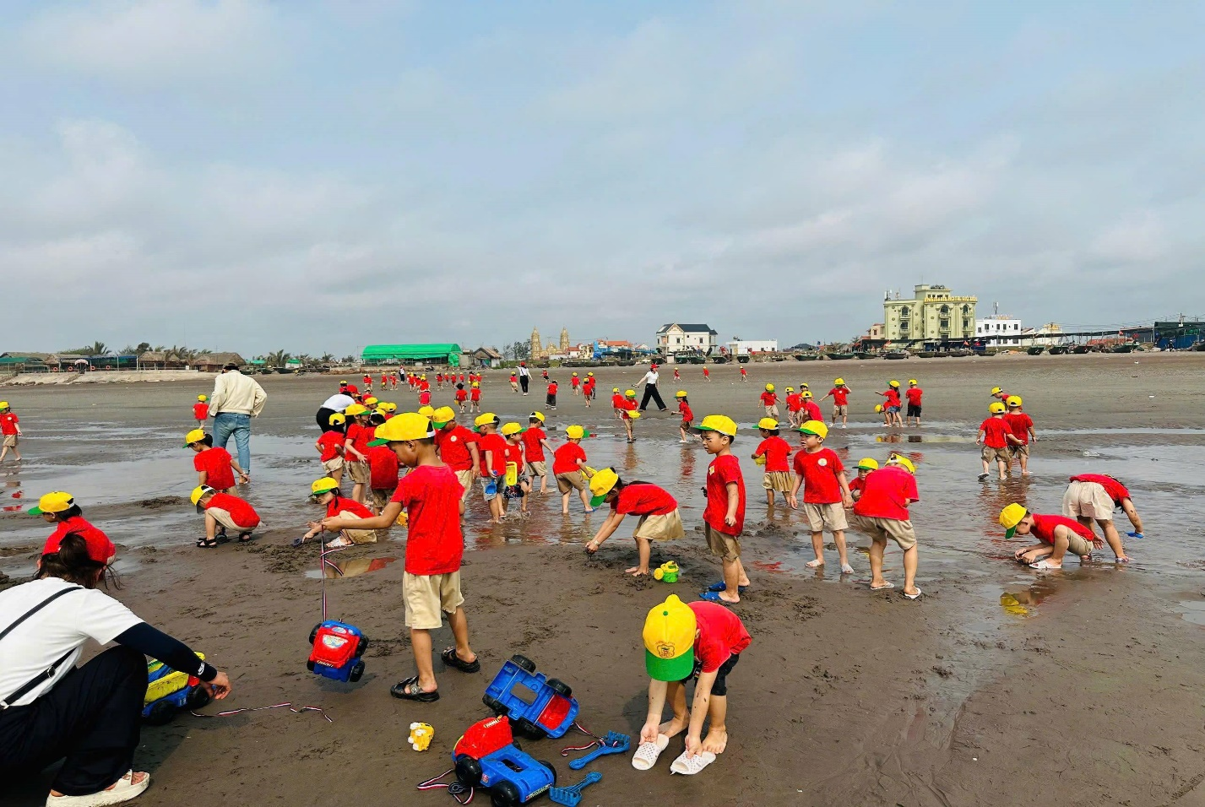

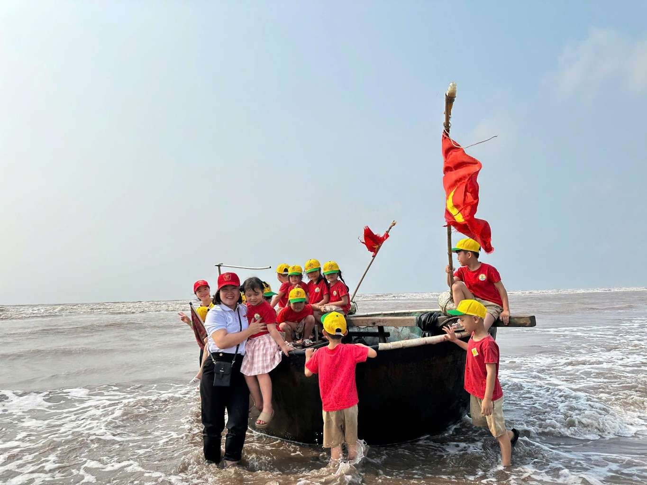
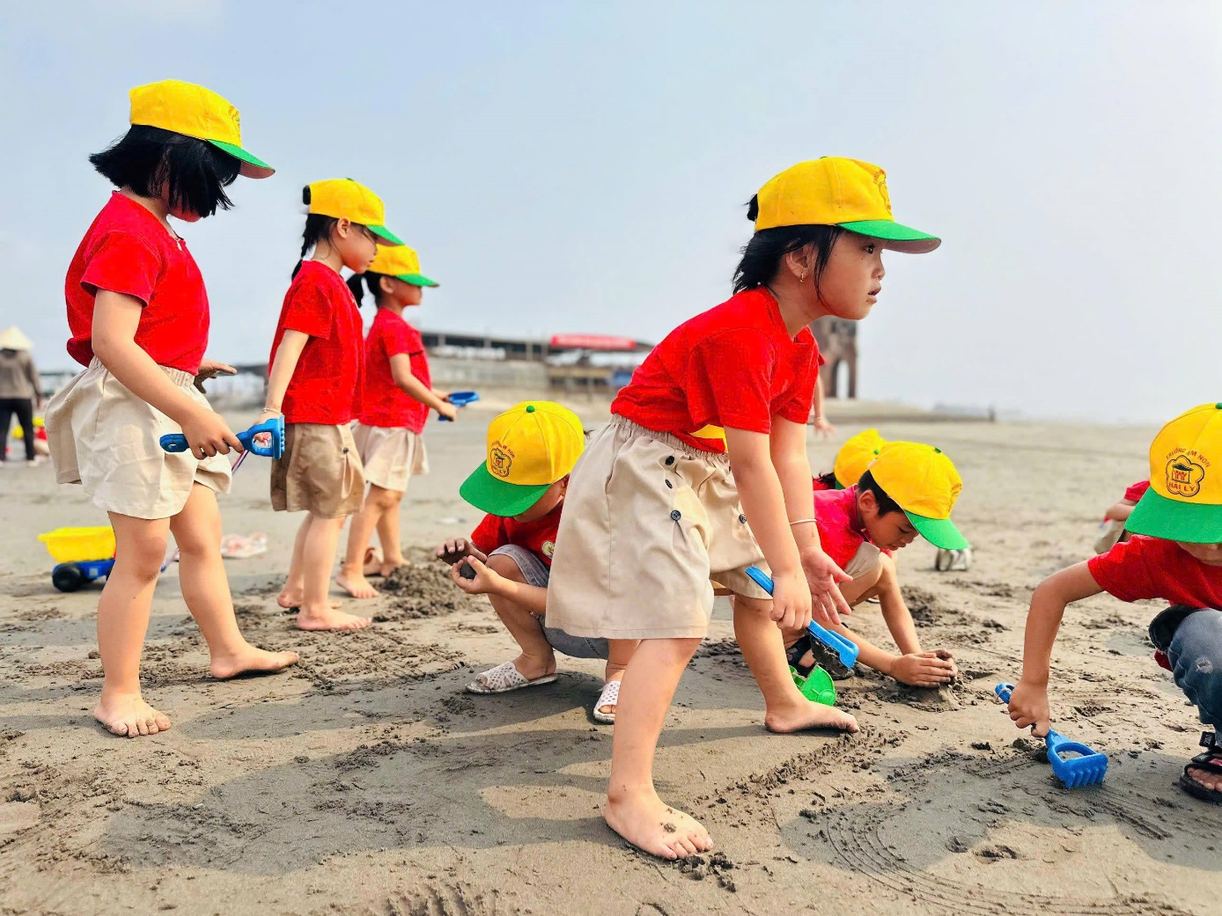
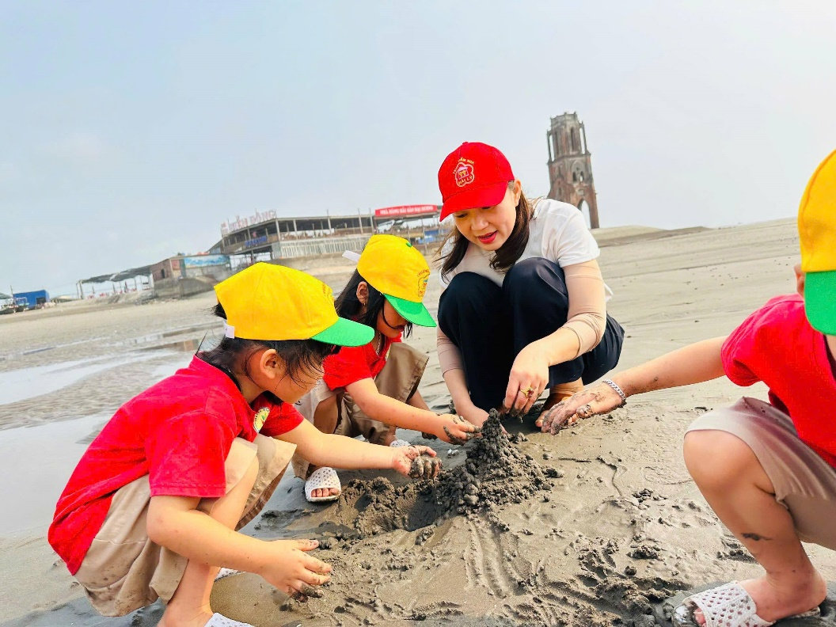
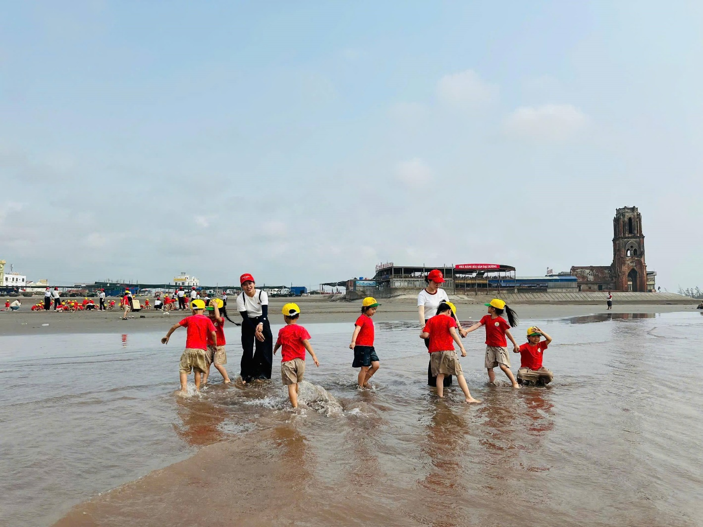
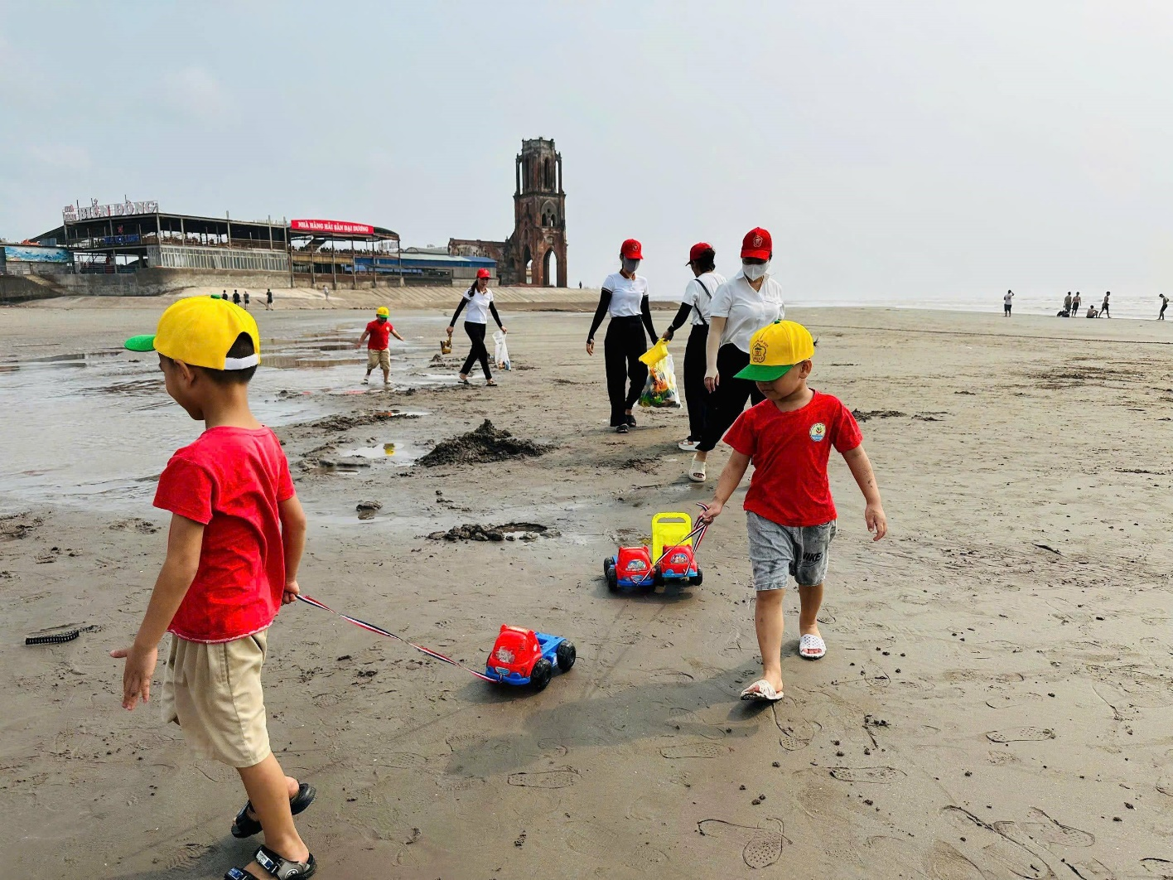
Ảnh: Hình ảnh bé được trải nghiệm trên bãi biển quê hương
Ngay từ buổi sáng, các bé đã có mặt với tâm thế háo hức, sẵn sàng cho một ngày trải nghiệm đầy thú vị. Tại bãi biển quê hương, không gian thiên nhiên rộng mở đã trở thành “lớp học đặc biệt”, nơi trẻ được trực tiếp quan sát, khám phá và cảm nhận bằng tất cả các giác quan. Các con được tìm hiểu về những đặc điểm quen thuộc nhưng đầy kỳ thú của biển như sóng, cát, vỏ sò, không chỉ có vậy trẻ còn được quan sát các bác ngư dân kéo lưới vào bờ, các bác đi cà kheo… Không dừng lại ở đó, những hoạt động như xây lâu đài cát, đi chân trần trên bãi biển, vui đùa cùng những con sóng, chơi trò chơi vận động trên bãi biển đã giúp các con rèn luyện thể chất, phát huy tinh thần đoàn kết và sự sáng tạo.
Đặc biệt, hoạt động nhặt rác bảo vệ môi trường đã để lại dấu ấn sâu sắc. Qua đó, trẻ không chỉ hiểu mà còn thực hành việc giữ gìn môi trường biển xanh - sạch - đẹp. Đây chính là cách giáo dục hiệu quả và bền vững nhất để trẻ tự tay làm và tự mình cảm nhận giá trị của hành động.
Điểm nhấn đầy ý nghĩa của chương trình là phần trải nghiệm tại quán nước ven biển trước khi kết thúc hành trình. Tại đây, các con được hướng dẫn cách ứng xử văn minh nơi công cộng: biết xếp hàng, ngồi ngay ngắn, nhận đồ bằng hai tay và nói lời cảm ơn. Những hành vi tưởng chừng nhỏ bé ấy lại chính là nền tảng quan trọng hình thành kỹ năng sống và nhân cách cho trẻ.
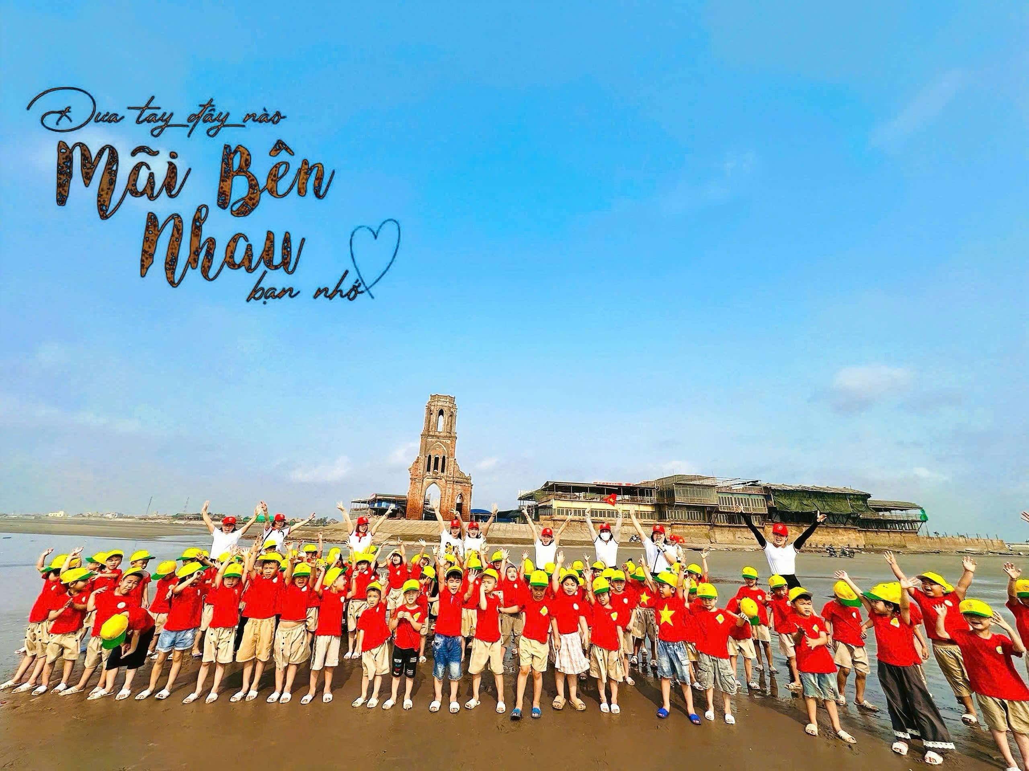
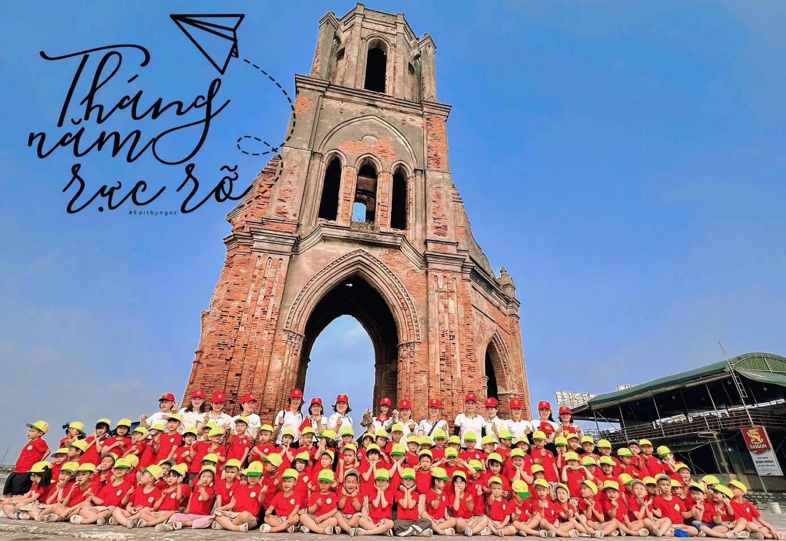
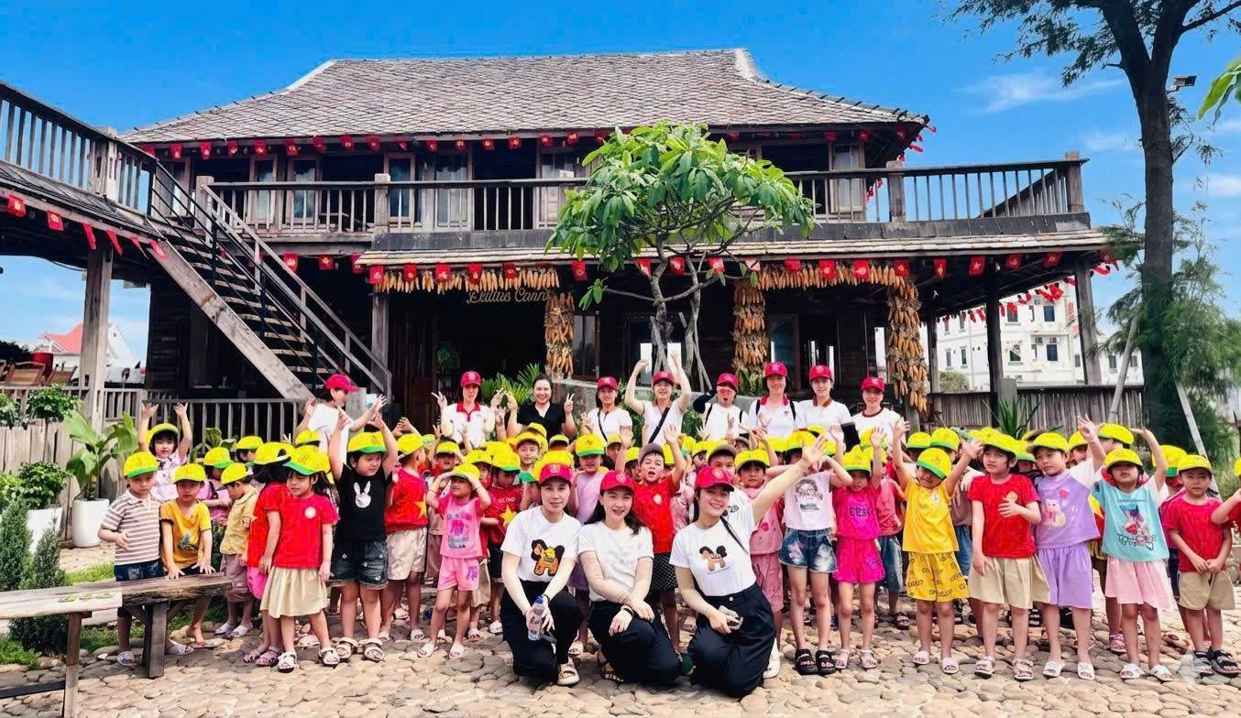
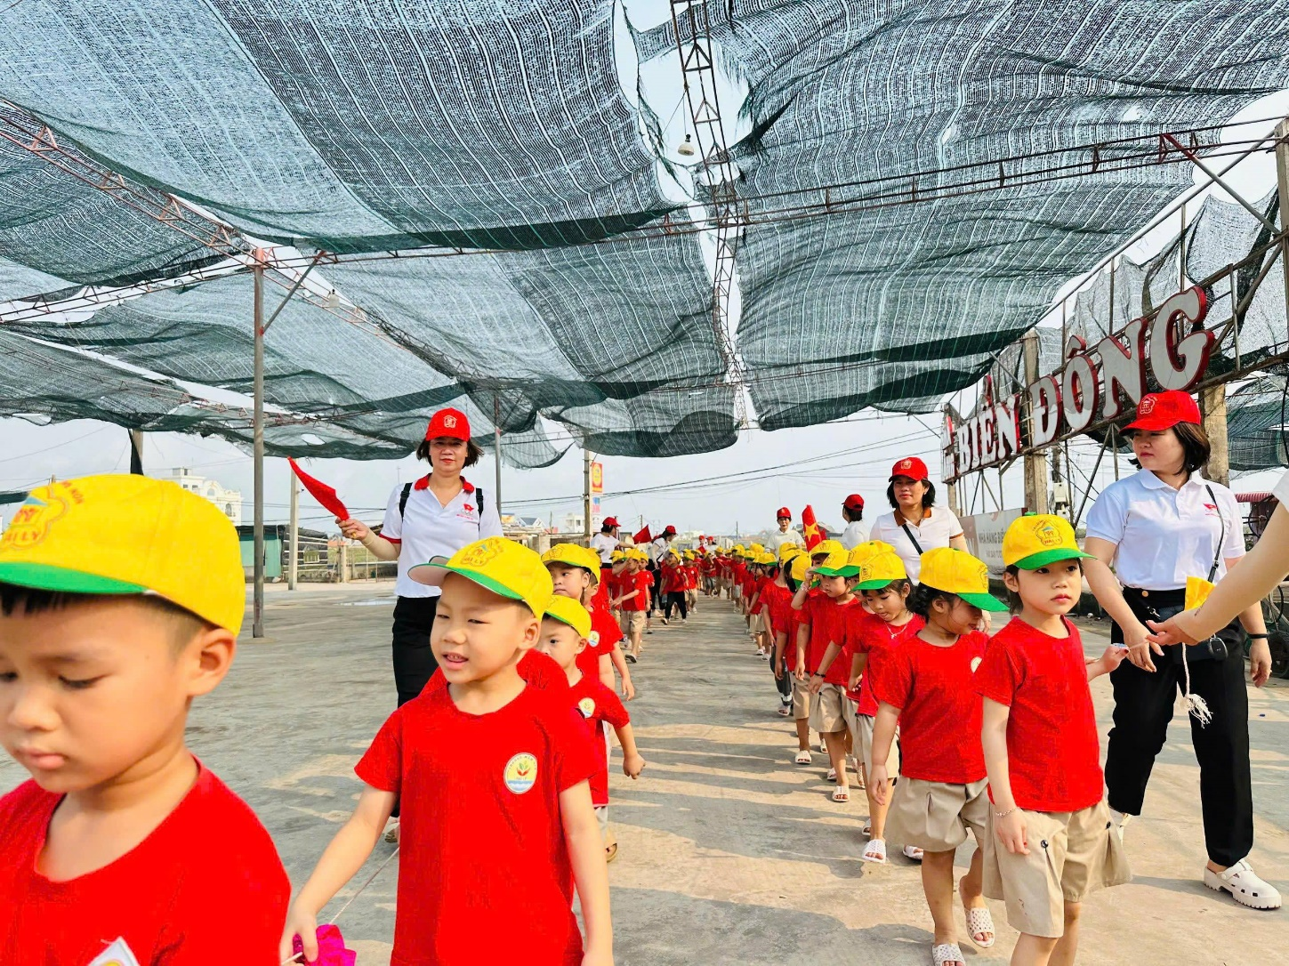
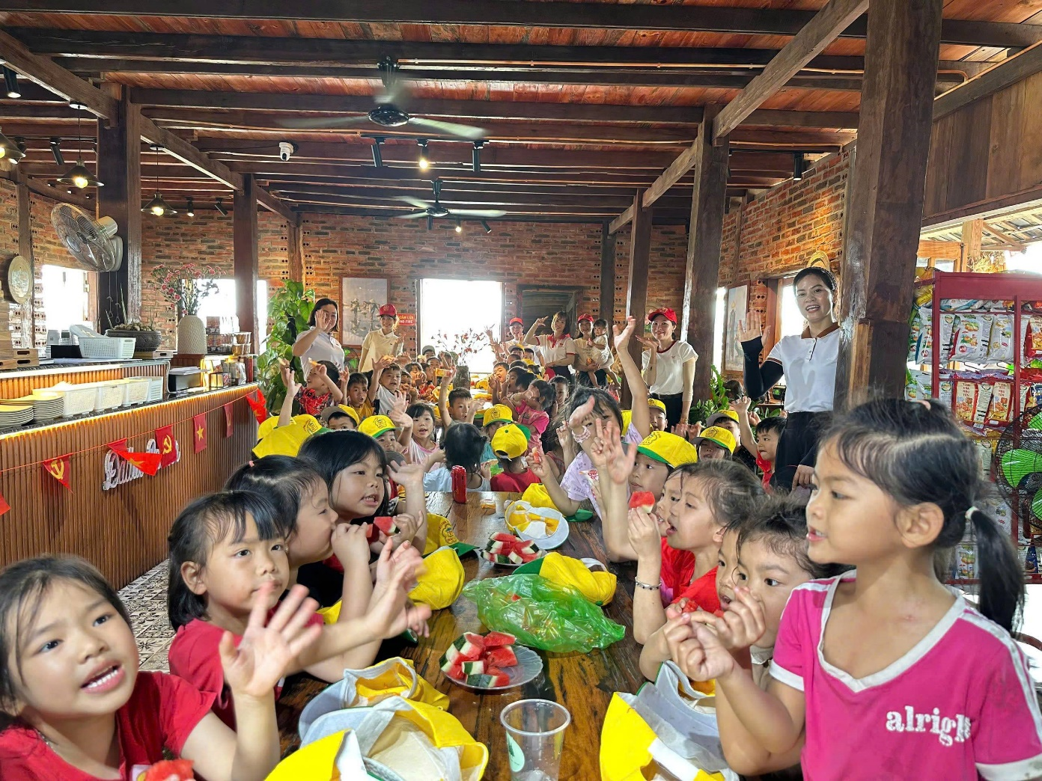
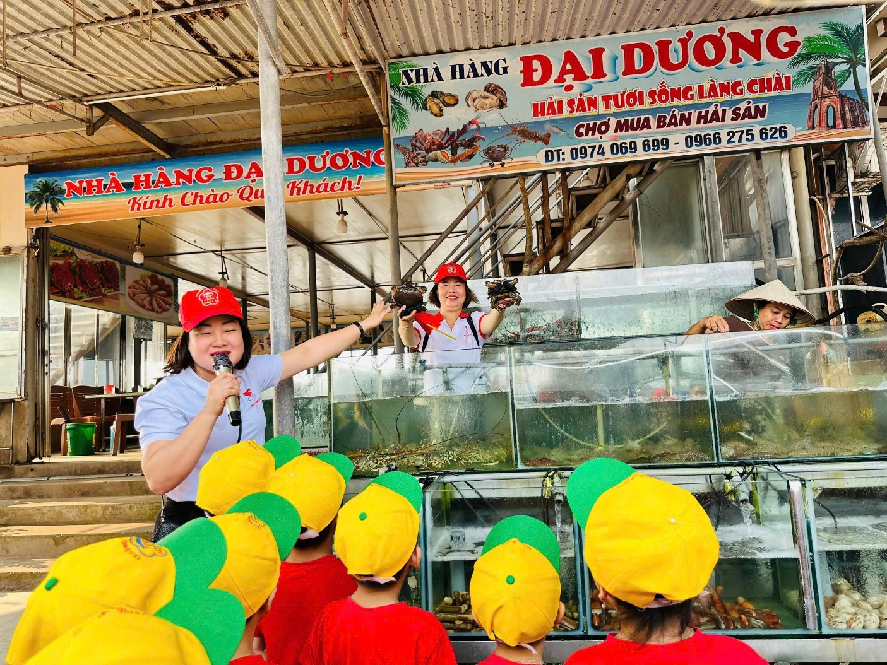
Ảnh: Niềm vui của trẻ khi chuẩn bị kết thúc buổi trải nghiệm
Không khí buổi trải nghiệm tràn ngập tiếng cười, niềm vui và sự gắn kết. Mỗi khoảnh khắc đều trở thành một kỷ niệm đẹp, góp phần nuôi dưỡng tình yêu quê hương, yêu thiên nhiên trong tâm hồn trẻ thơ. Hoạt động trải nghiệm “Bé khám phá bãi biển quê hương” đã khép lại, nhưng những giá trị mà chương trình mang lại sẽ còn đọng lại lâu dài trong mỗi em nhỏ. Đây không chỉ là một chuyến đi, mà là một bài học sống động về thiên nhiên, về môi trường và về cách ứng xử trong cuộc sống.
Nhà trường tin rằng, với định hướng giáo dục lấy trẻ làm trung tâm, mỗi trải nghiệm thực tế sẽ là một viên gạch vững chắc góp phần xây dựng nền tảng phát triển toàn diện cho trẻ những công dân tương lai biết yêu thương, biết sẻ chia và có trách nhiệm với cộng đồng./.
